     | Curriculum Vitae
    - Schweizer Akademiker  - männlich Jahrgang 1971  - ruhiger Schaffer  - kreativer Wissensarbeiter | 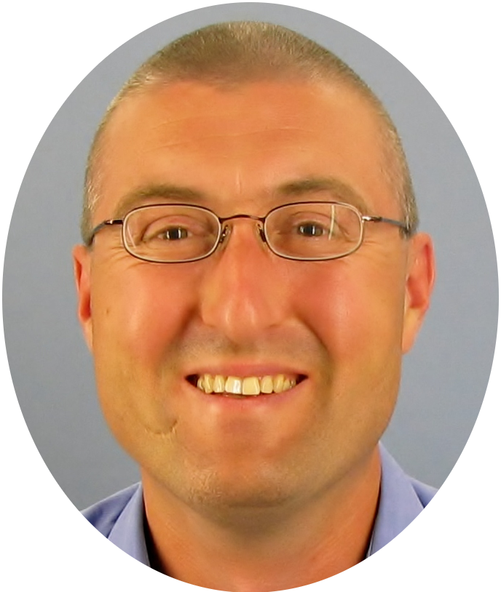
  
  Kontakt
  Name  Adresse  Telefon  Email | Roland Benz  Felsberg 2, 8052 Zürich  079 271 90 34  rb-job@gmx.ch
  Internet
  Source-Code  Web-Seiten  Stategie-Spiel | github.com/qoolixiloop  qoolixiloop.wordpress.com  noch nicht publiziert
  Informatik
  - Programmierung, Sprachen *
  - Datenbanken, Büroprogramme *
  - Computer-Graphik, Design *
  - Anforderungen, Modellierung, OOP *
  * Detaillierte Auflistung abrufbar auf:
  qoolixiloop.wordpress.com/about-me/#informatics
  Sprachen
  Schweizer-Deutsch | 
  Hoch-Deutsch
  Englisch | 
  Französisch | 
  Spanisch
  Italienisch | 
  Bisherige Berufe
  - Fakturierung und Versand
  - Buchhaltung *
  - Ingenieurwesen-Maschinenbau *
  - Risikomanagement *
  - Portfoliomanagement *
  * kleiner bis sehr grosser Programmieranteil
  Referenzen
  Download der Zeugnisse, Diplome, Zertifikate:
  github.com/qoolixiloop/qool-cv-loop
  Zur Überprüfung der Echtheit bitte die Aussteller direkt kontaktieren. Es können auch beliebige mündliche Referenzauskünfte eingeholt werden.
  
  Profil
  Wer auf Erfahrung, d.h. jahrelang eingeübte Routine setzt und diese global möglichst billig einkaufen möchten, suchen nicht mich. Das passt gut, denn persönlich bevorzuge ich ein Umfeld mit fair bezah-lten, breit ausgebildeten kreativen Wissensarbeitern.
  Schule und Universität
  1996 KME: Gymnasium, Matura-Abschluss
  2004 ETH: Maschinenbau, Master-Abschluss
  2018 UZH: Informatik, kein Abschluss *
  * 171 Credits, weitere Details abrufbar auf:
  qoolixiloop.wordpress.com/about-me/#educations
  Berufs- u. Weiterbildung
  1989 KV: kaufmännische Lehre, Lehrabschluss
  2009 GARP: Finanzieller Risikomanager, Diplom
  2010 CFA: Finanzanalyst, 1. Prüfung bestanden *
  2011 CAIA: Finanzanalyst, 1. Prüfung bestanden **
  * 2. Prüfung nicht bestanden.
  ** 2. Prüfung nicht gemacht.
  Jobs
  Zeugnisse für mehr Details. Zusammenfassungen abrufbar auf:
  qoolixiloop.wordpress.com/about-me/#jobs
  Kaufmännische Lehre und Rekrutenschule sowie Jobs in der Spe-dition und der Buchhaltung (Maag Pump Systems, NCR, AT&T).
  Maturitätsschule und Studium an der ETH. Studienprojekte, Neben-jobs im Eventmarketing, im Sozialbereich und in der Reinigung (Spool, Notschlafstelle, Milo Reinigungen). Obligatorische Praktika (Sulzer, Alstom Power) und freiwillige Praktika während und kurz nach Studienabschluss (Esec, Innopark, Prose).
  Vorbereitung auf internationale Finanzprüfungen und Temporärjobs im Finanzbereich, im Sozialbereich und im Agrarbereich (Zürich Versicherung, UBS, Feinschliff, Syngenta).
  Studium an der Uni Zürich. Studienprojekte, Aufbau meiner Web-seiten (GitHub, WordPress) und Sozialprojekte.
  Zürich, 14. April 2019

